**ĐẠI HỌC QUỐC GIA TP. HỒ CHÍ MINH**

**TRƯỜNG ĐẠI HỌC CÔNG NGHỆ THÔNG TIN**



**BÁO CÁO ĐỒ ÁN MÔN HỌC**

**PHÁT TRIỂN ỨNG DỤNG WEB**

**ĐỀ TÀI: WEB CHIA SẺ ẢNH ONLINE**

|  |  |  |
| --- | --- | --- |
|  | | |
| Nhóm sinh viên thực hiện: | | |
| 1. | Hà Tiến Dũng | 16520254 |
| 2. | Nguyễn Hữu Hưng | 16520479 |

**ĐẠI HỌC QUỐC GIA TP. HỒ CHÍ MINH**

**TRƯỜNG ĐẠI HỌC CÔNG NGHỆ THÔNG TIN**



**BÁO CÁO ĐỒ ÁN MÔN HỌC**

**PHÁT TRIỂN ỨNG DỤNG WEB**

**ĐỀ TÀI: WEB CHIA SẺ ẢNH ONLINE**

|  |  |  |
| --- | --- | --- |
| GVHD: ThS. Mai Xuân Hùng | | |
| Nhóm sinh viên thực hiện: | | |
| 1. | Hà Tiến Dũng | 16520254 |
| 2. | Nguyễn Hữu Hưng | 16520479 |

**NHẬN XÉT CỦA GIÁO VIÊN**

………………………………………………………………………………………………

………………………………………………………………………………………………

………………………………………………………………………………………………

………………………………………………………………………………………………

………………………………………………………………………………………………

………………………………………………………………………………………………

………………………………………………………………………………………………

………………………………………………………………………………………………

………………………………………………………………………………………………

………………………………………………………………………………………………

………………………………………………………………………………………………

………………………………………………………………………………………………

………………………………………………………………………………………………

………………………………………………………………………………………………

………………………………………………………………………………………………

………………………………………………………………………………………………

………………………………………………………………………………………………

………………………………………………………………………………………………

……….,ngày…..tháng…..năm……

**Người nhận xét**

(ký và ghi rõ họ tên)

**MỤC LỤC**

Nội dung chính

Danh sách các ảnh 6

Thông tin 8

1. Lời nói đầu. 9

1.1. Lý do chọn đề tài. 9

1.2. Kế hoạch thực hiện. 9

1.3. Các công cụ, phần mềm sửa dụng. 9

1.4. Kiến thức cần có. 9

2. Cơ sở dữ liệu. 10

3. Các chức năng chính. 11

3.1. Đăng nhập. 11

3.2. Đăng ký. 12

3.2. Chức năng tìm kiếm. 13

3.3 Các chức năng đối với người dùng không đăng nhập. 14

3.3.1. Tải lên một bức ảnh. 14

3.3.2. Bình luận, thể hiện cảm xúc, chia sẻ, download. 15

3.4. Các chức năng đối với người dùng đăng nhập. 16

3.4.1. Tải hình ảnh lên. 16

3.4.2. Sau khi tải một bức ảnh lên. 17

3.4.3. Quản lý ảnh – Trang cá nhân. 18

3.4.4. Chỉnh sửa thông tin bức ảnh. 19

3.4.5. Xóa ảnh. 19

3.4.6. Thay đổi ảnh đại diện cho người dùng. 20

3.4.7. Chức năng thay đổi mật khẩu cho người dùng. 20

4. Chức năng dành cho admin. 21

4.1. Đăng nhập vào trang quản lý. 21

4.2. Dashboard 21

4.3. Danh sách tài khoản. 22

4.4. Thêm một tài khoản. 23

4.5. Danh sách tài khoản đã xóa. 23

4.6. Danh sách các ảnh do người dùng đăng tải. 24

4.7. Danh sách ảnh tải lên do ẩn danh đăng tải. 25

4.8. Danh sách các ảnh do người dùng đăng tải đã được xác nhận. 26

4.9. Danh sách các ảnh do người dùng đăng tải chưa được xác nhận. 27

4.10. Danh sách các ảnh đã bị xóa do người dùng đăng tải. 28

4.11. Danh sách các bức ảnh do ẩn danh đăng tải đã được xác nhận. 29

4.12. Danh sách các bức ảnh do ẩn danh đăng tải và chưa được duyệt. 30

4.13. Danh sách các ảnh đã xóa do ẩn danh đăng tải. 31

5. Tài liệu tham khảo. 32

6. Kết luận. 32

# Danh sách các ảnh

Hình 1: Cơ sở dữ liệu

Hình 2: Hình ảnh đăng nhập.

Hình 3: Chức năng đăng ký tài khoản.

Hình 4: Chức năng tìm kiếm.

Hình 5: Tải hình ảnh từ máy người dùng.

Hình 6: Sau khi tải một bức ảnh lên.

Hình 7: Trang chủ.

Hình 8: Trang tải hình ảnh từ máy người dùng.

Hình 9: Sau khi tải lên một bức ảnh.

Hình 10: Trang cá nhân.

Hình 11: Trang cá nhân.

Hình 12: Chỉnh sửa một bức ảnh.

Hình 13: Xóa một bức ảnh.

Hình 14: Thay đổi ảnh đại diện người dùng.

Hình 15: Thay đổi mật khẩu người dùng.

Hình 16: Đăng nhập vào trang admin.

Hình 17: Dashboard.

Hình 18: Danh sách tài khoản.

Hình 19: Thêm một tài khoản.

Hình 20: Danh sách tài khoản đã xóa.

Hình 21: Danh sách các ảnh do người dùng đăng tải.

Hình 22: Danh sách ảnh tải lên do ẩn danh đăng tải.

Hình 23: Danh sách các ảnh do người dùng đăng tải đã được xác nhận.

Hình 24: Danh sách các ảnh do người dùng đăng tải chưa được xác nhận.

Hình 25: Danh sách các ảnh đã bị xóa do người dùng đăng tải.

Hình 26: Danh sách các bức ảnh do ẩn danh đăng tải đã được xác nhận.

Hình 27: Danh sách các bức ảnh do ẩn danh đăng tải và chưa được duyệt.

Hình 28: Danh sách các ảnh đã xóa do ẩn danh đăng tải.

# Thông tin

**Tên trang web:** Web chia sẻ ảnh online

**Github**: <https://github.com/onepiecehung/php-images>

*Thông tin thêm:*

Chức năng chính cho phép người dùng chia sẻ ảnh lên trang web nhưng một mạng xã hội (giống như Instagram)

Hình ảnh được chia thành 2 dạng

* Ảnh đã được xác nhận sẽ được hiển thị ở trang chủ
* Ảnh chưa được xác nhận sẽ không hiển thị ở trang chủ.

|  |  |
| --- | --- |
| **Compatible Browsers** | [IE11](https://codecanyon.net/attributes/compatible-browsers/ie11), [Firefox](https://codecanyon.net/attributes/compatible-browsers/firefox), [Safari](https://codecanyon.net/attributes/compatible-browsers/safari), [Opera](https://codecanyon.net/attributes/compatible-browsers/opera), [Chrome](https://codecanyon.net/attributes/compatible-browsers/chrome), [Edge](https://codecanyon.net/attributes/compatible-browsers/edge) |
| **Files Included** | [JavaScript JS](https://codecanyon.net/attributes/source-files-included/javascript%20js), [HTML](https://codecanyon.net/attributes/source-files-included/html), [CSS](https://codecanyon.net/attributes/source-files-included/css), [LESS](https://codecanyon.net/attributes/source-files-included/less), PHP7 |
| **Tags** | [canvas](https://codecanyon.net/tags/canvas), [crop](https://codecanyon.net/tags/crop), [drawing](https://codecanyon.net/tags/drawing), [fabric js](https://codecanyon.net/tags/fabric%20js), [html5](https://codecanyon.net/tags/html5), [image upload](https://codecanyon.net/tags/image%20upload), [material design](https://codecanyon.net/tags/material%20design), [online image editor](https://codecanyon.net/tags/online%20image%20editor), [online photo editor](https://codecanyon.net/tags/online%20photo%20editor), [photo editor](https://codecanyon.net/tags/photo%20editor), [photo editor sdk](https://codecanyon.net/tags/photo%20editor%20sdk), [photo effects](https://codecanyon.net/tags/photo%20effects), [photo filters](https://codecanyon.net/tags/photo%20filters), [resize](https://codecanyon.net/tags/resize) |

# 1. Lời nói đầu.

## 1.1. Lý do chọn đề tài.

Hiện nay nhu cầu chia sẻ ảnh lên các trang mạng xã hội ngày càng được nâng cao, và được nhiều người yêu thích. Điển hình như những mạng xã hội lớn ra đời như Facebook, Instagram, Twitter, Imgur ,… đều cho mọi người tải lên và chia sẻ các bức ảnh cho người thân, nhưng một số mạng xã hội bắt buộc phải đăng ký tài khoản mới có thể tải ảnh lên máy chủ của họ. Nhưng vì một số lý do nào đó, bạn muốn đăng ảnh ẩn danh, không muốn đăng ký tài khoản phức tạp. Vì vậy chúng tôi cho ra đời website chia sẻ ảnh online, tải ảnh của bạn lên miễn phí, lưu trữ máy chủ của chúng tôi hoàn toàn miễn phí và ẩn danh hoàn toàn, website còn cung cấp dịch vụ đăng ký tài khoản cho thành viên và quản lý ảnh một cách trực quan và chỉnh sửa dễ dàng.

## 1.2. Kế hoạch thực hiện.

* Thiết kế giao diện website (Font-end).
* Thiết kế cơ sở dữ liệu.
* Lập trình Back-end (PHP).

## 1.3. Các công cụ, phần mềm sửa dụng.

* Xampp (Apache, MySQL).
* Visual studio code.

## 1.4. Kiến thức cần có.

* HTML, CSS, Javascript.
* PHP.

# 2. Cơ sở dữ liệu.

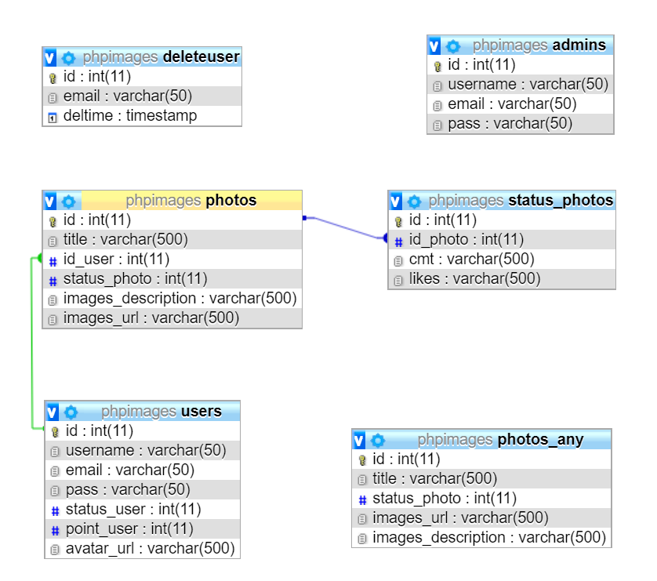

Hình 1: Cơ sở dữ liệu

# 3. Các chức năng chính.

## 3.1. Đăng nhập.

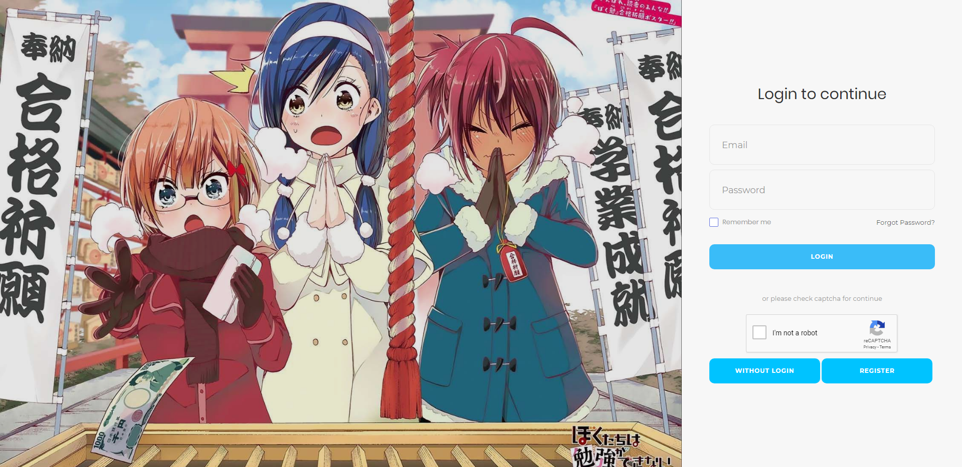

Hình 2: Hình ảnh đăng nhập.

Chức năng đăng nhập tài khoản giúp người dùng, đăng nhập vào trang web khi đã có tài khoản.

Ở đây, nếu bạn không muốn đăng nhập và muốn vào trang web và sửa dụng các dịch vụ thì phải xác thực recaptcha của Google cung cấp.

## 3.2. Đăng ký.

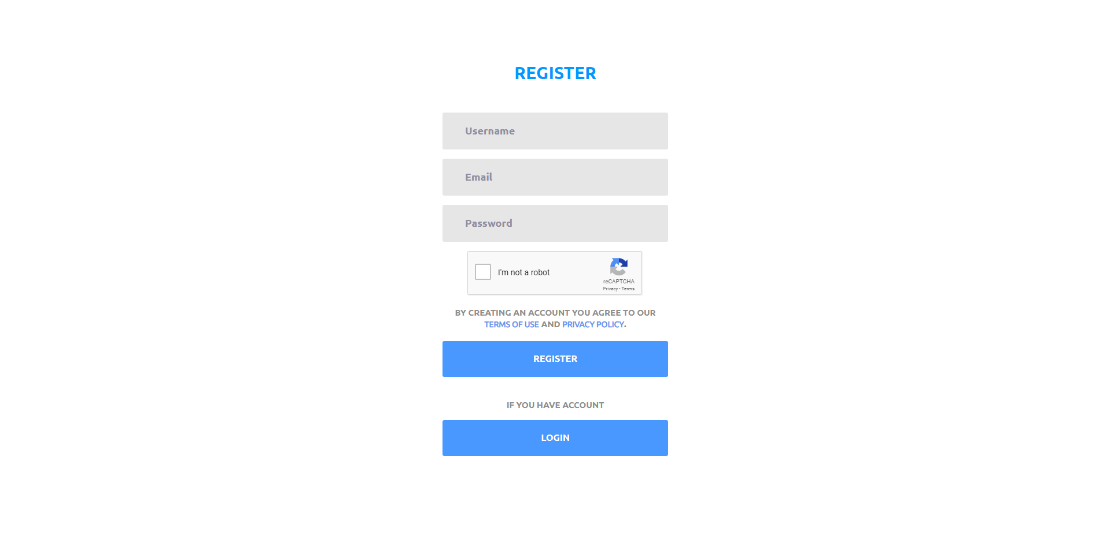

Hình 3: Chức năng đăng ký tài khoản.

Đăng ký tài khoản với những thành viên muốn có tài khoản, và chưa tạo tài khoản.

## 3.2. Chức năng tìm kiếm.

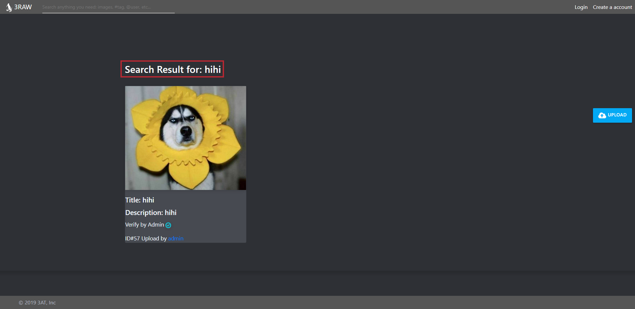

Hình 4: Chức năng tìm kiếm.

Chức năng tìm kiếm theo tiêu đề và mô tả của bức ảnh. Sử dụng được với người dùng đã và chưa đăng nhập.

## 3.3 Các chức năng đối với người dùng không đăng nhập.

### **3.3.1. Tải lên một bức ảnh.**

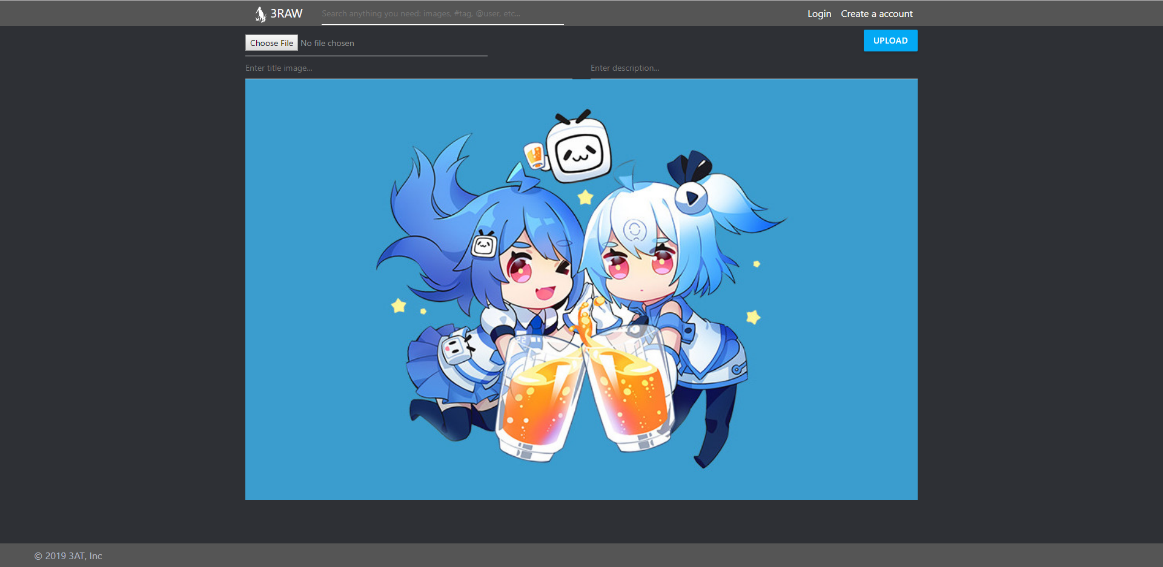

Hình 5: Tải hình ảnh từ máy người dùng.

Chức năng tải ảnh ẩn danh, không cần biết người dùng, vẫn có thể tải ảnh lên, và có thể xem trước ảnh tải lên.

### **3.3.2. Bình luận, thể hiện cảm xúc, chia sẻ, download.**

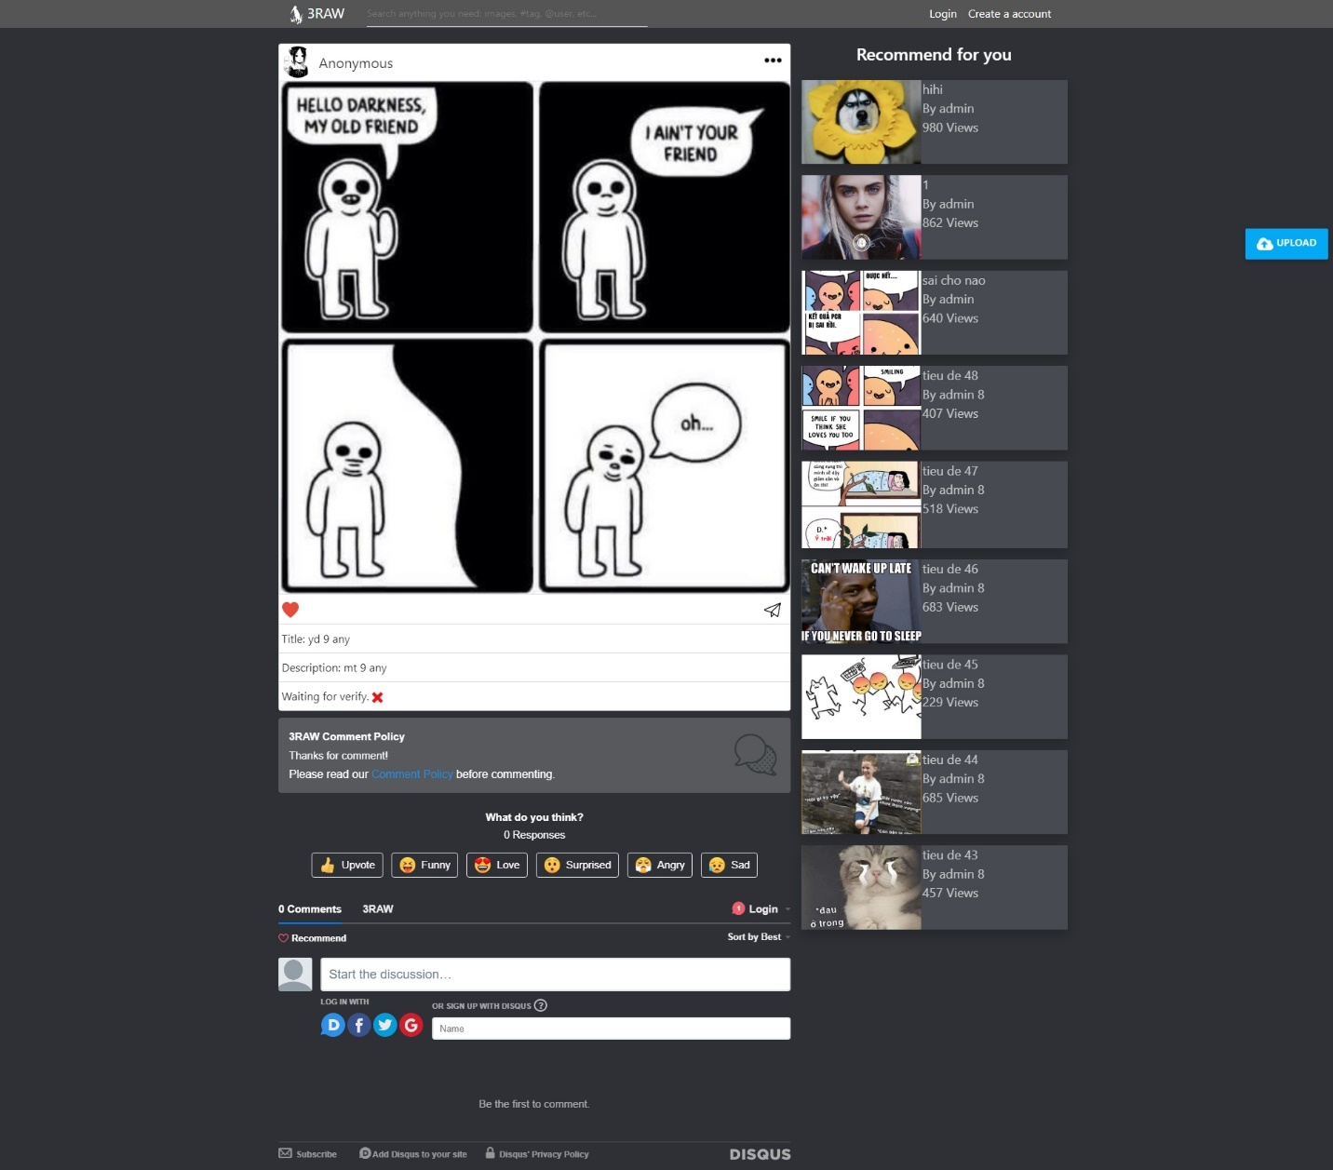

Hình 6: Sau khi tải một bức ảnh lên.

Ở trang này cho phép người dùng bình luận và thể hiện cảm xúc.

## 3.4. Các chức năng đối với người dùng đăng nhập.

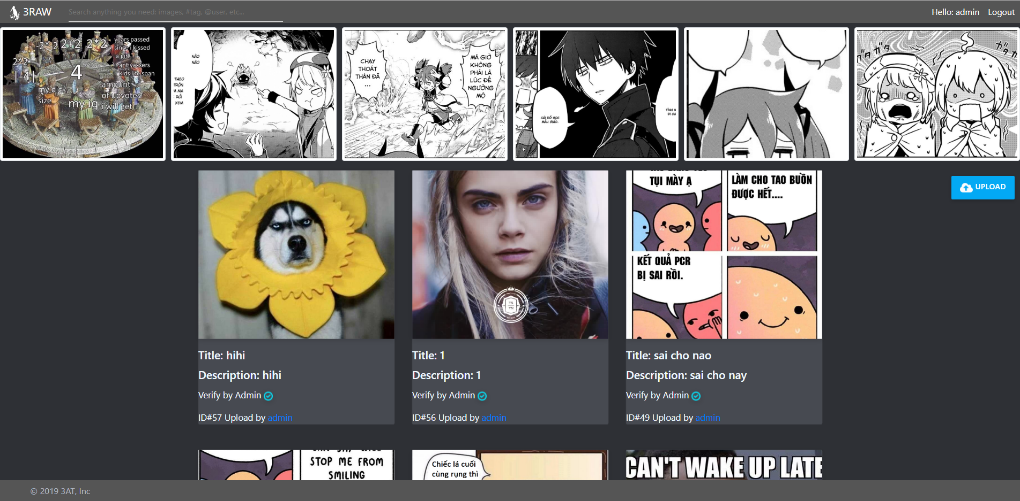

Hình 7: Trang chủ.

### **3.4.1. Tải hình ảnh lên.**

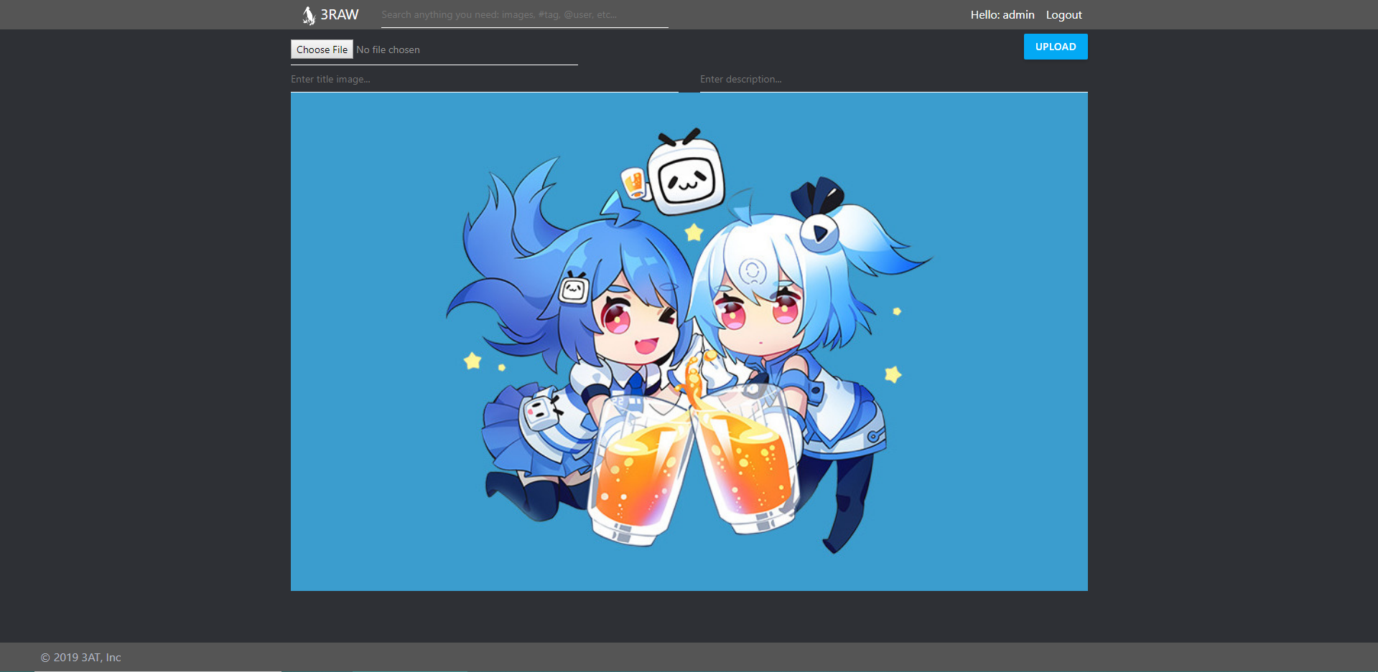

Hình 8: Trang tải hình ảnh từ máy người dùng.

### **3.4.2. Sau khi tải một bức ảnh lên.**

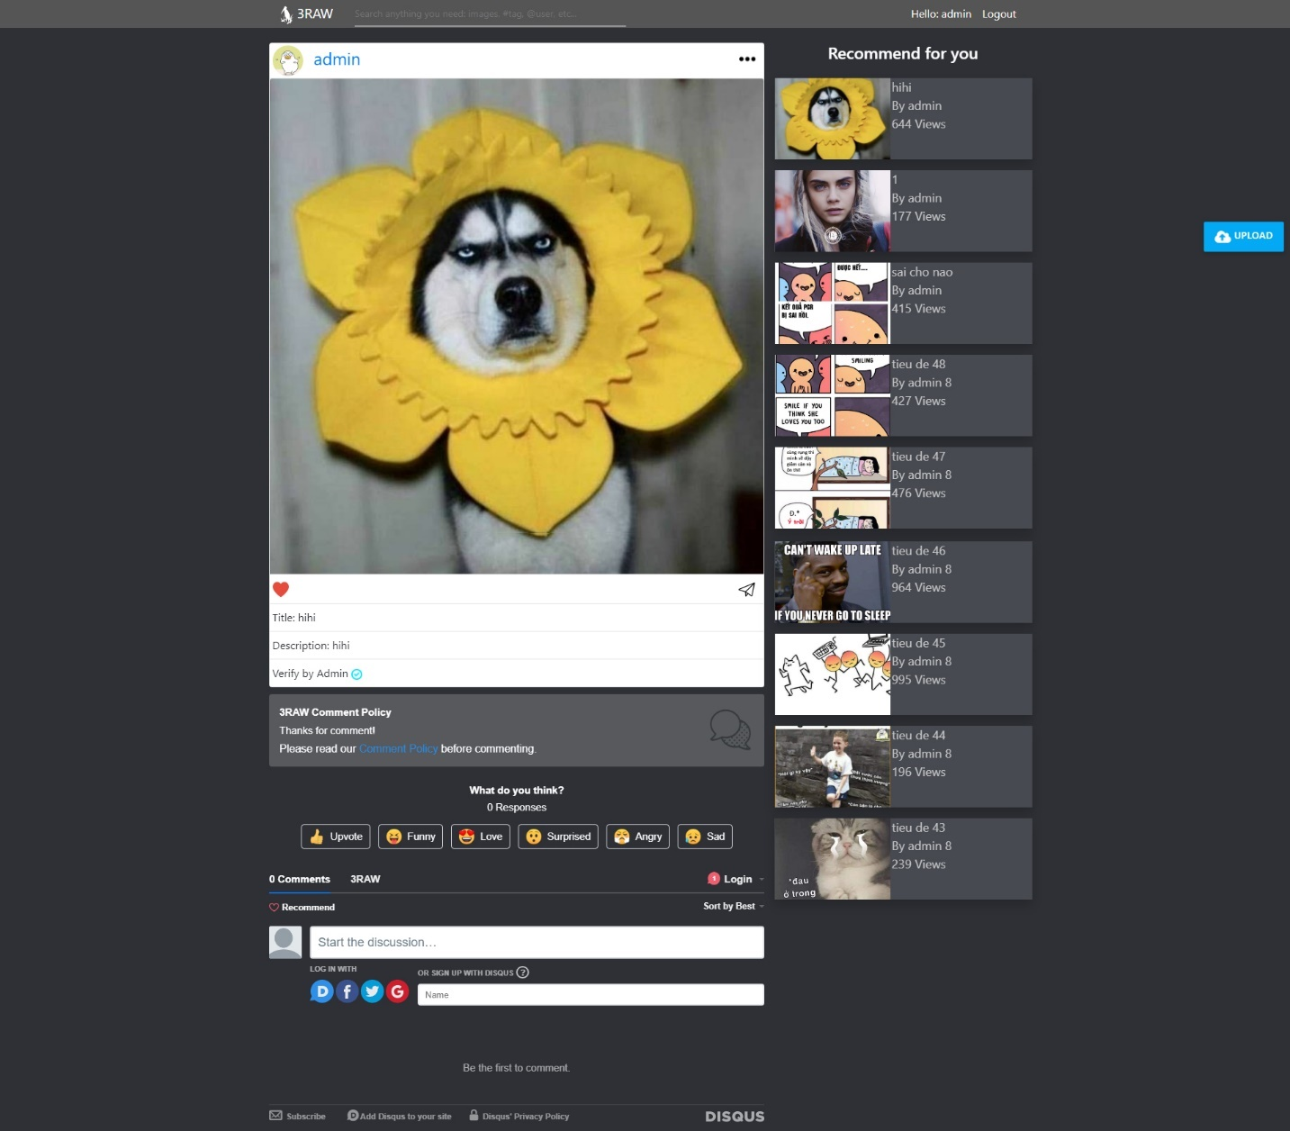

Hình 9: Sau khi tải lên một bức ảnh.

Cho phép người dùng bình luận, thể hiện cảm xúc.

### **3.4.3. Quản lý ảnh – Trang cá nhân.**

Đối với người dùng thông thường khi vào xem trang cá nhân của người khác.

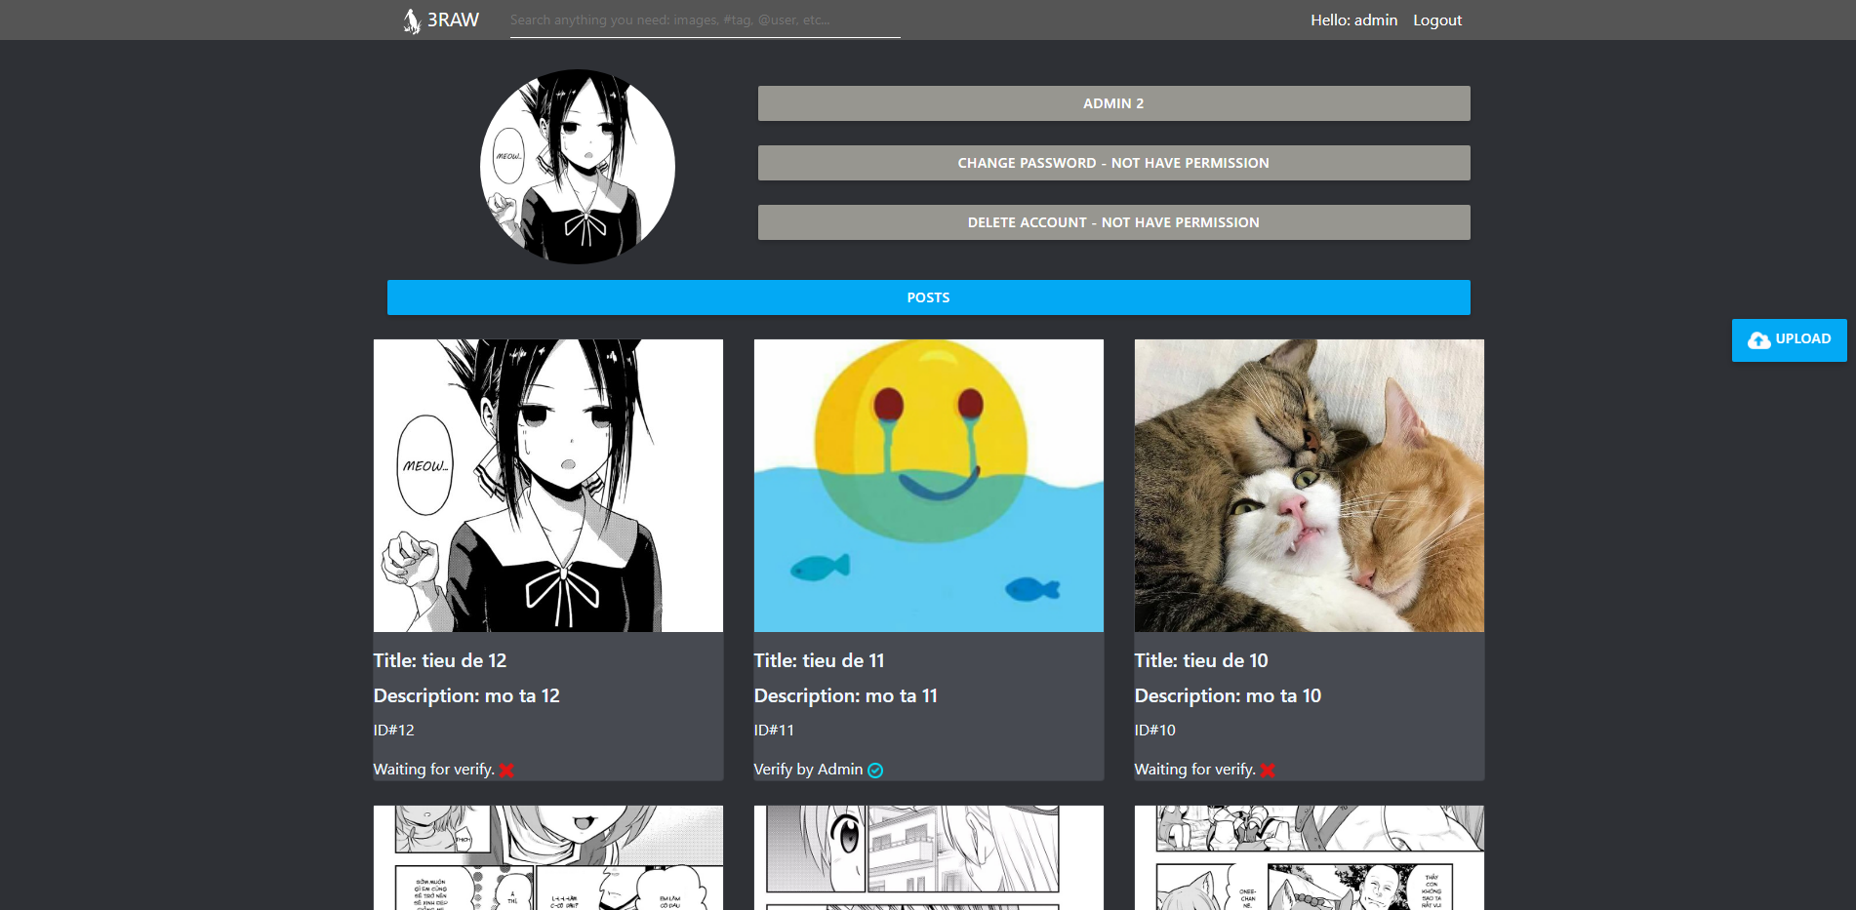

Hình 10: Trang cá nhân.

Đối với chủ sỡ hữu bức ảnh

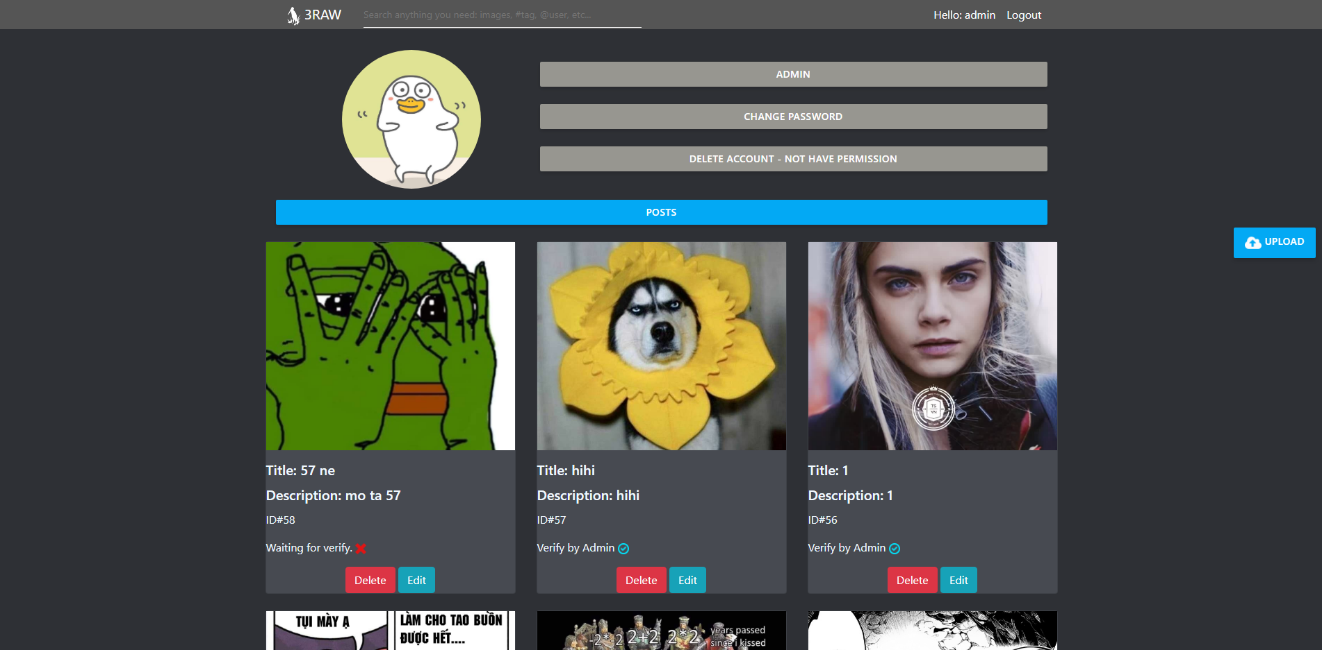

Hình 11: Trang cá nhân.

### **3.4.4. Chỉnh sửa thông tin bức ảnh.**

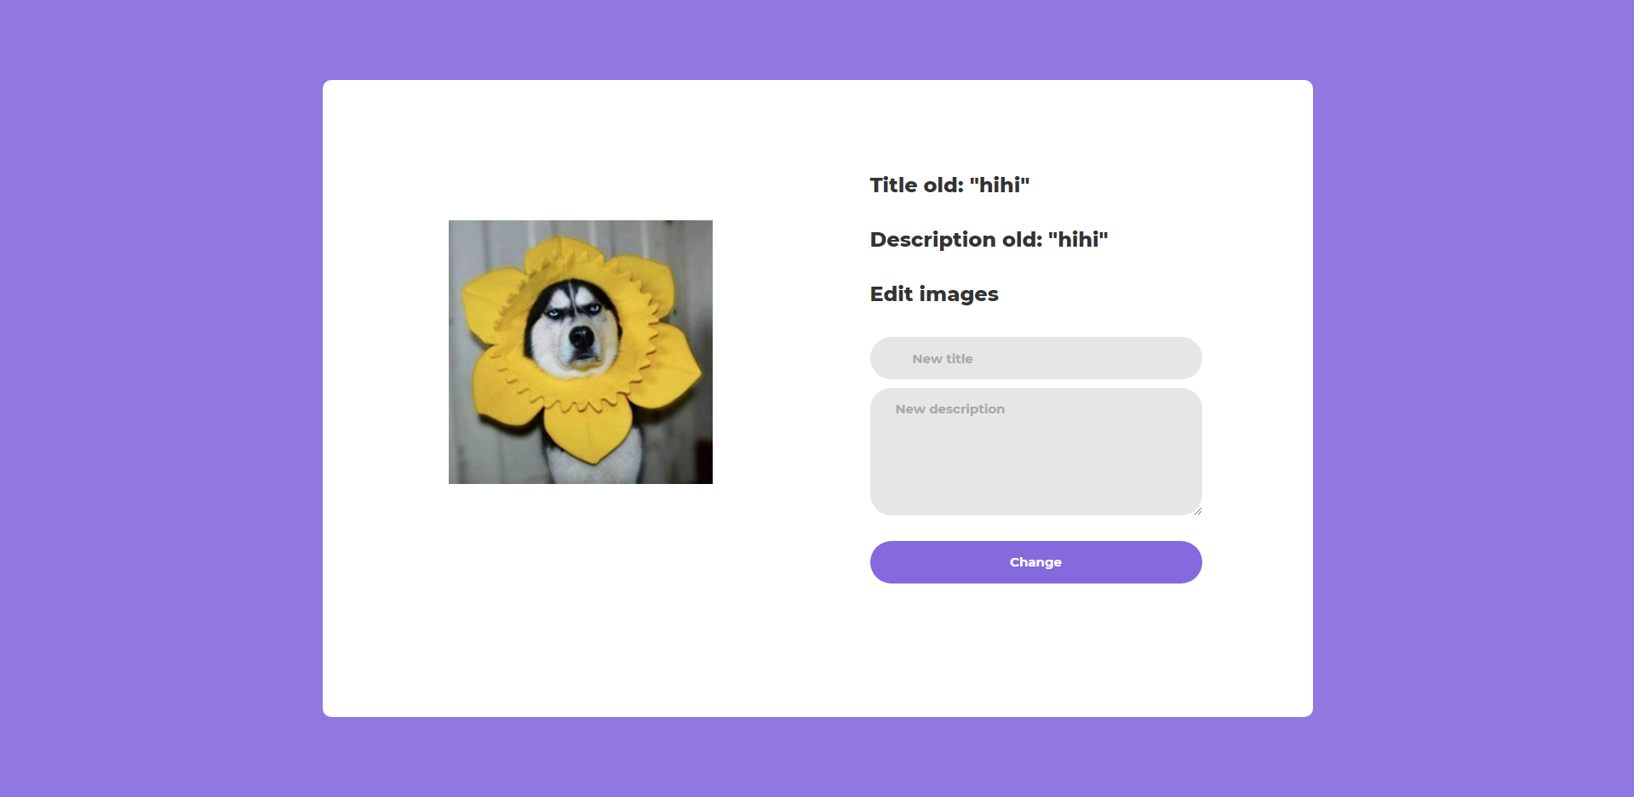

Hình 12: Chỉnh sửa một bức ảnh.

Cho phép người dùng xem bức ảnh và tiêu đề, mô tả cần chỉnh sửa

### **3.4.5. Xóa ảnh.**

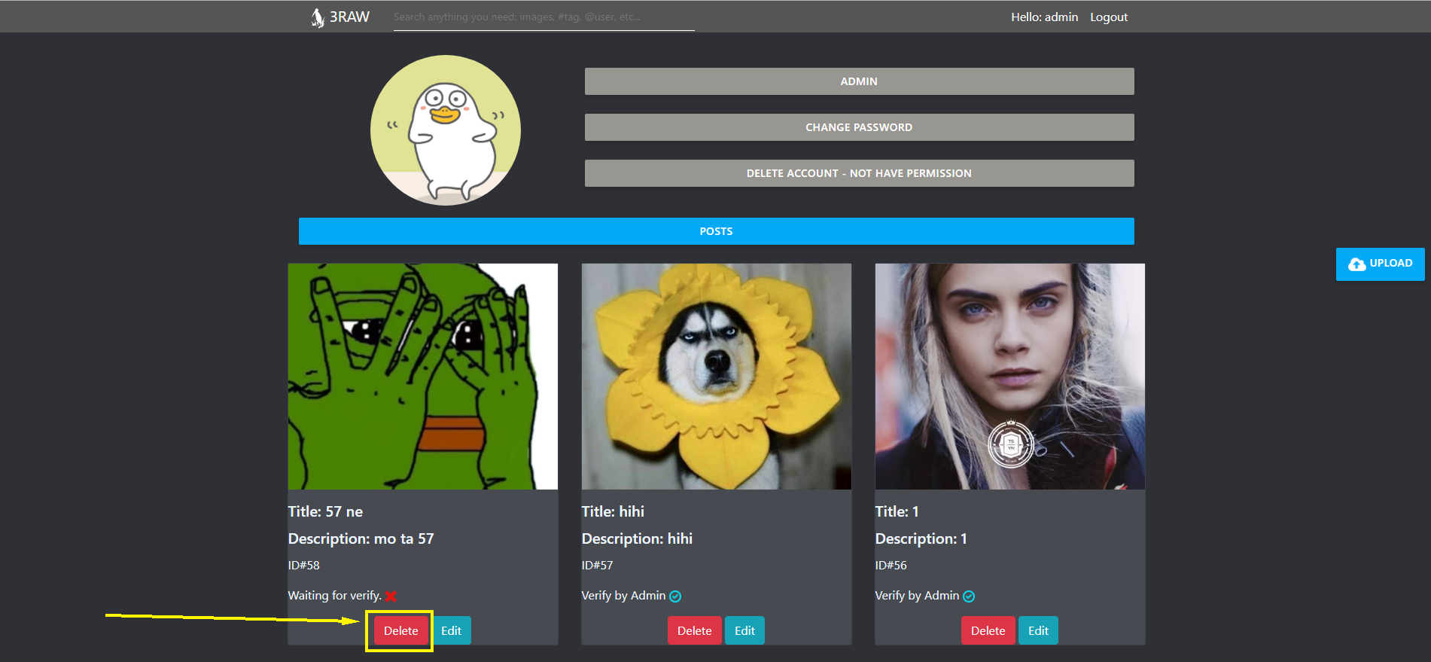

Hình 13: Xóa một bức ảnh.

Cho phép người dùng xóa hình ảnh của mình đã đăng tải.

### **3.4.6. Thay đổi ảnh đại diện cho người dùng.**

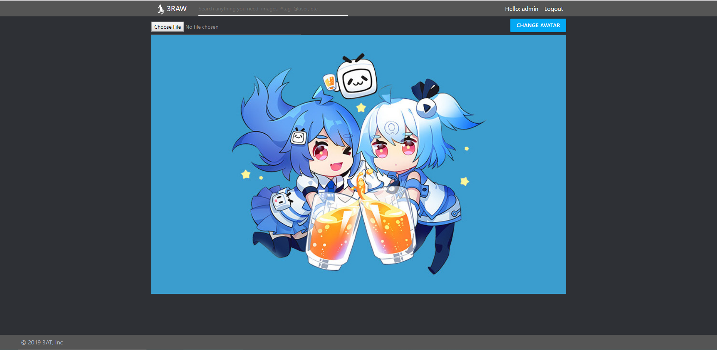

Hình 14: Thay đổi ảnh đại diện người dùng.

Chức năng cho phép người dùng thay đổi ảnh đại diện

### **3.4.7. Chức năng thay đổi mật khẩu cho người dùng.**



Hình 15: Thay đổi mật khẩu người dùng.

Chức năng cho phép người dùng có thể thay đổi mật khẩu của mình.

# 4. Chức năng dành cho admin.

## 4.1. Đăng nhập vào trang quản lý.

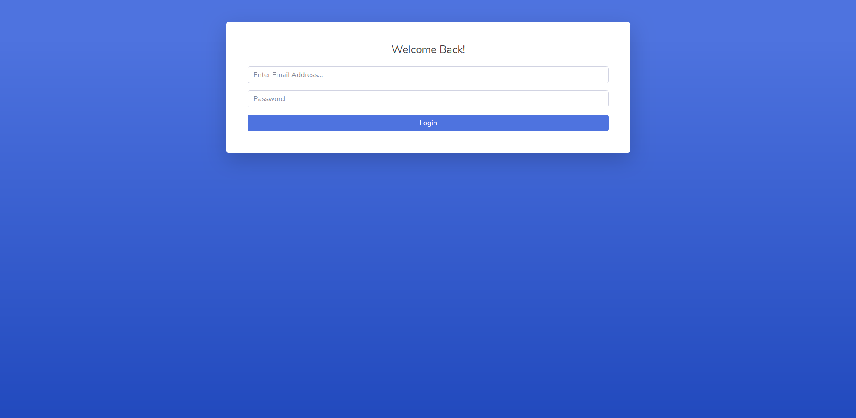

Hình 16: Đăng nhập vào trang admin.

## 4.2. Dashboard

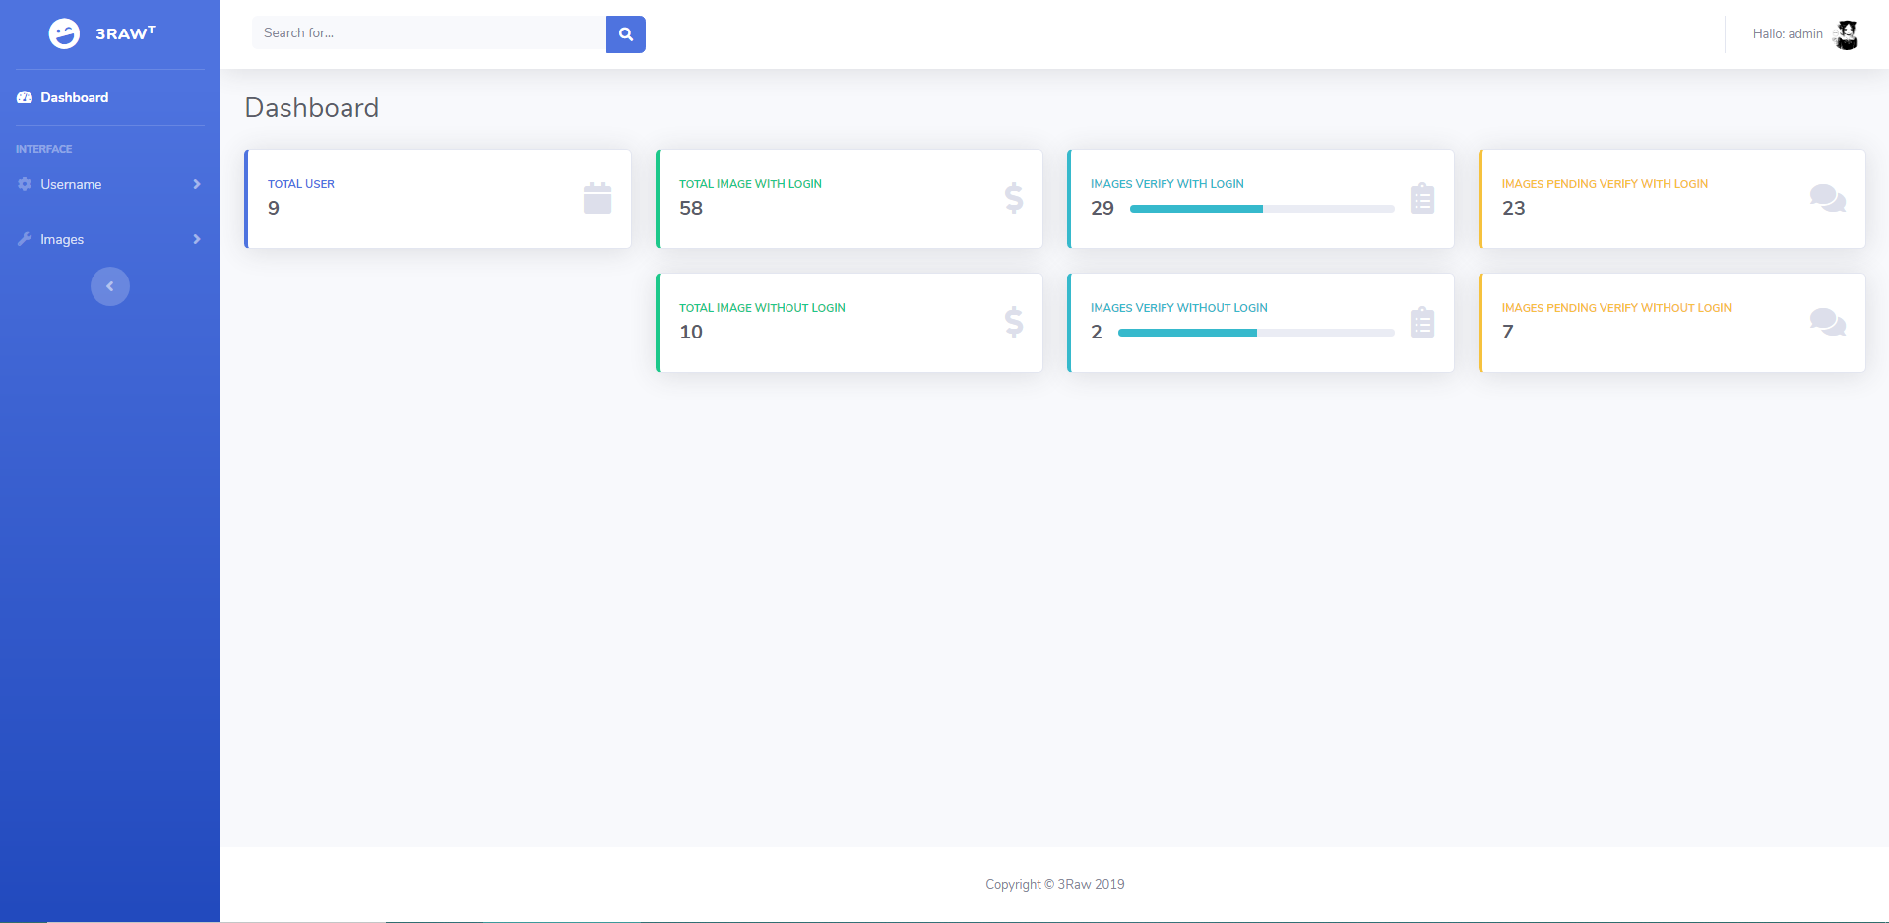

Hình 17: Dashboard.

Dashboard: Thống kê

* Tổng số tài khoản có trong trang web.
* Tổng số bức ảnh do người dùng đăng tải.
* Tổng số bức ảnh do người dùng đăng tải và chưa được duyệt.
* Tổng số bức ảnh do người dùng đăng tải và đã được duyệt.
* Tổng số bức ảnh do ẩn danh đăng tải.
* Tổng số bức ảnh do ẩn danh đăng tải và đã được duyệt.
* Tổng số bức ảnh do ẩn danh đăng tải và chưa được duyệt.

## 4.3. Danh sách tài khoản.

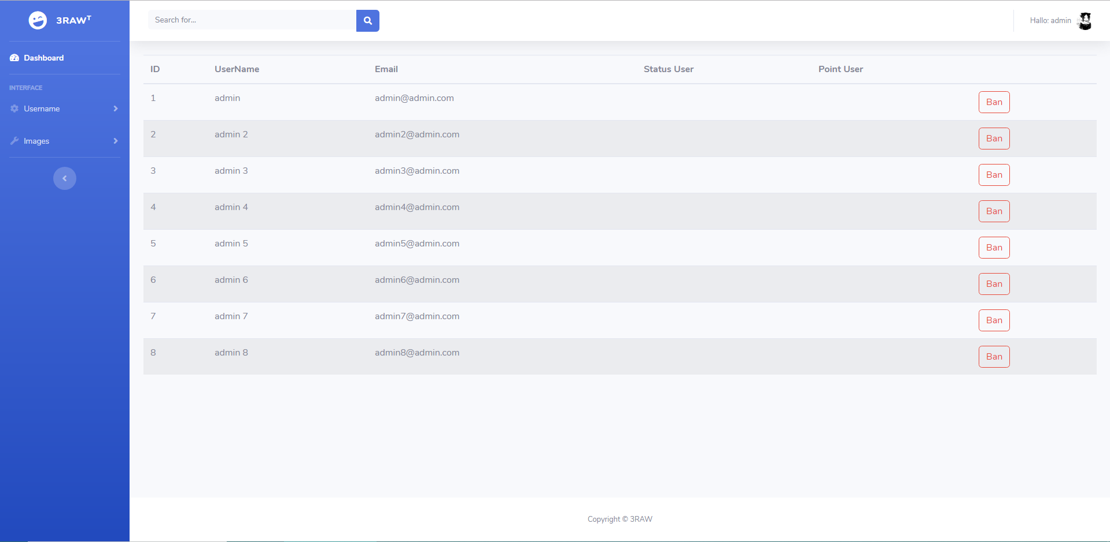

Hình 18: Danh sách tài khoản.

Cho phép thống kê số lượng tài khoản có trên trang web và chặn tài khoản

## 4.4. Thêm một tài khoản.

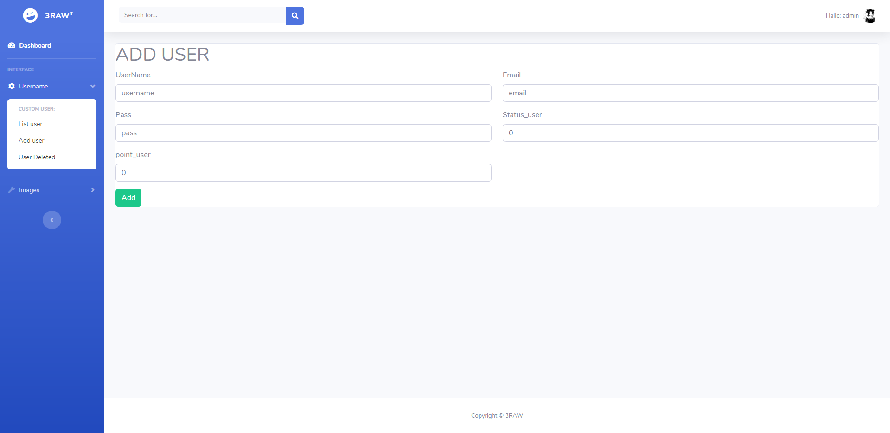

Hình 19: Thêm một tài khoản.

## 4.5. Danh sách tài khoản đã xóa.

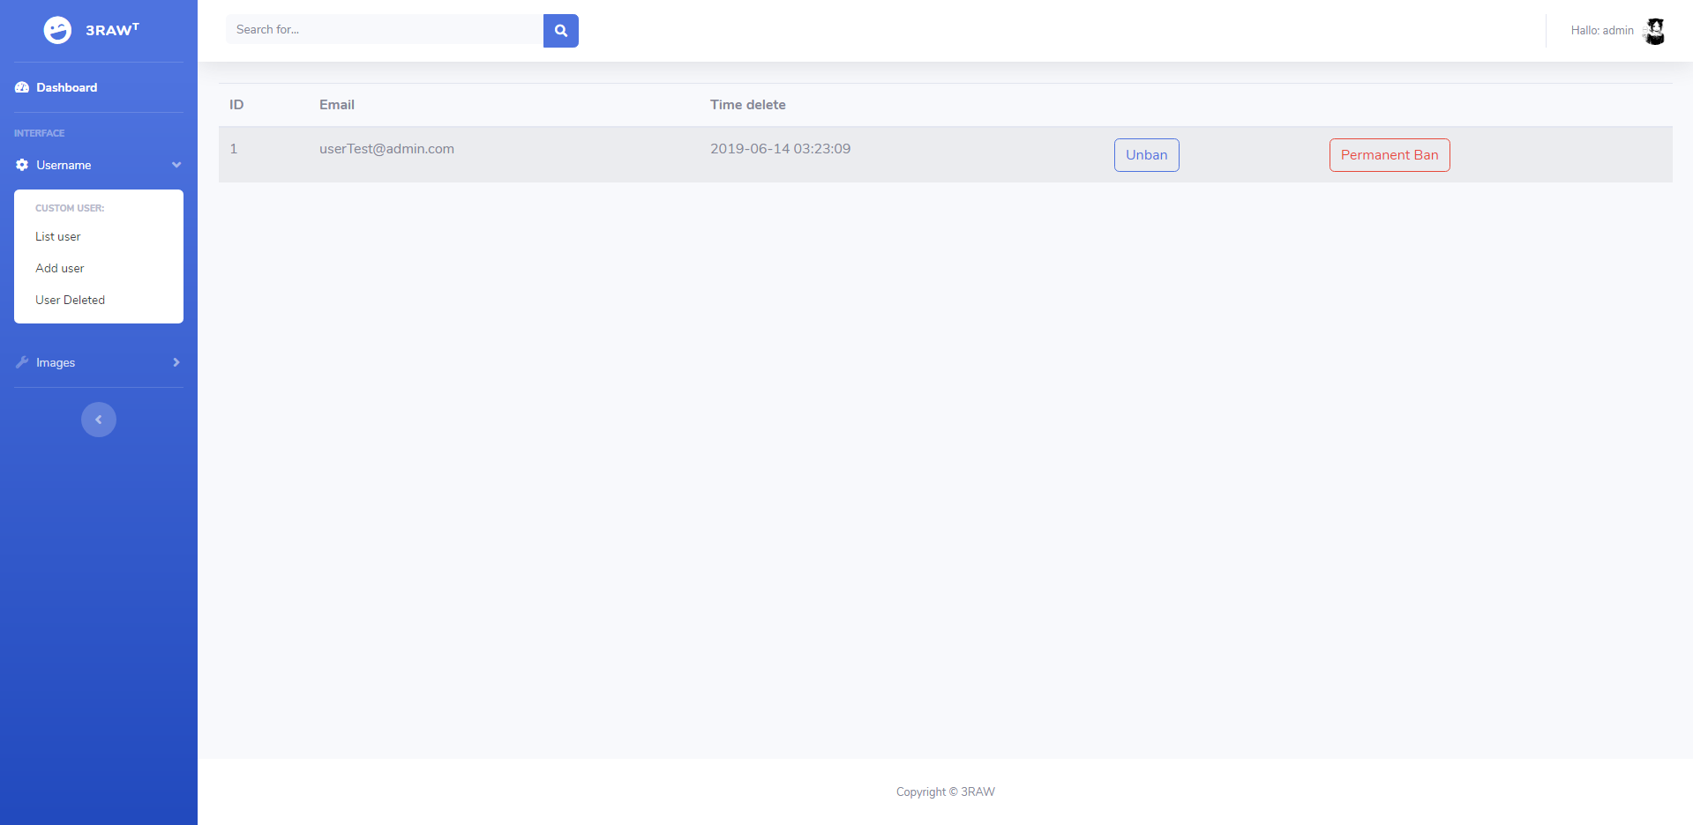

Hình 20: Danh sách tài khoản đã xóa.

Cho phép xóa tài khoản vĩnh viễn và bỏ chặn tài khoản.

## 4.6. Danh sách các ảnh do người dùng đăng tải.

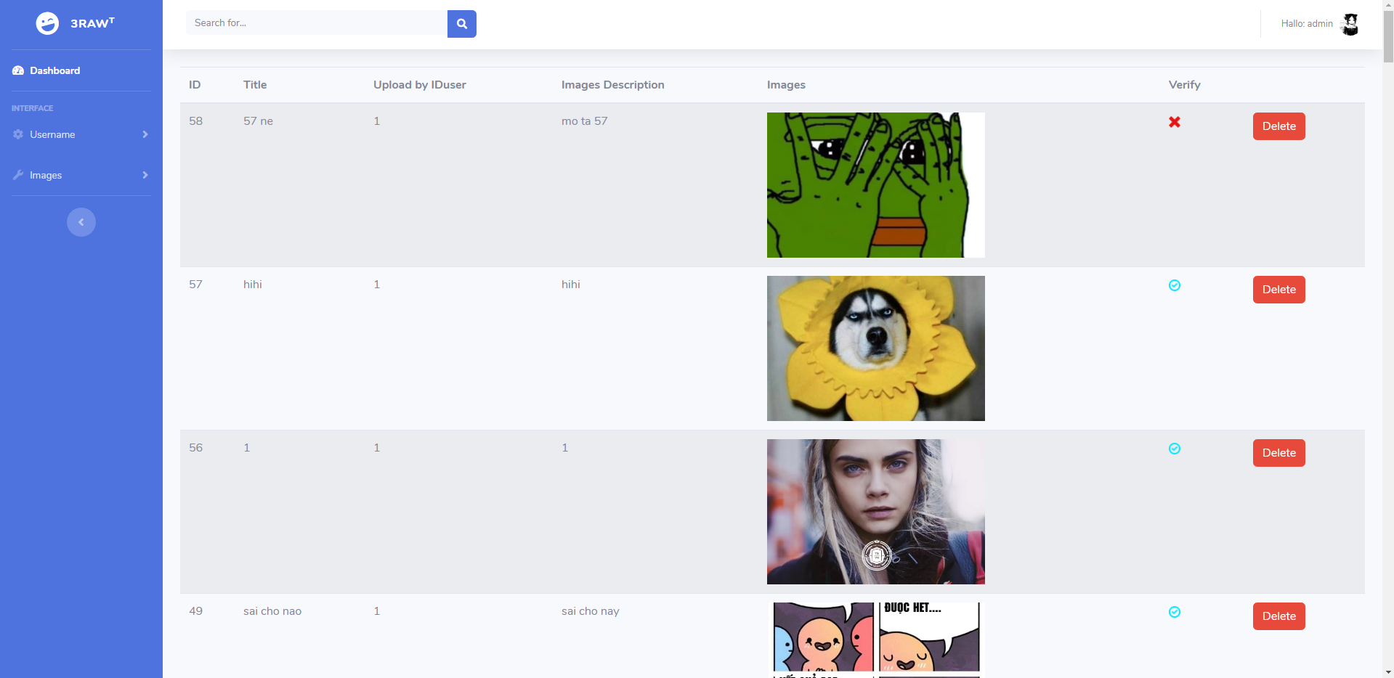

Hình 21: Danh sách các ảnh do người dùng đăng tải.

Cho phép:

* Xem tiêu đề một bức ảnh.
* Xem mô tả một bức ảnh.
* Cho xem ảnh.
* Cho xem trạng thái của ảnh (ảnh đã được xác nhận hay chưa.)
* Xóa ảnh.

## 4.7. Danh sách ảnh tải lên do ẩn danh đăng tải.

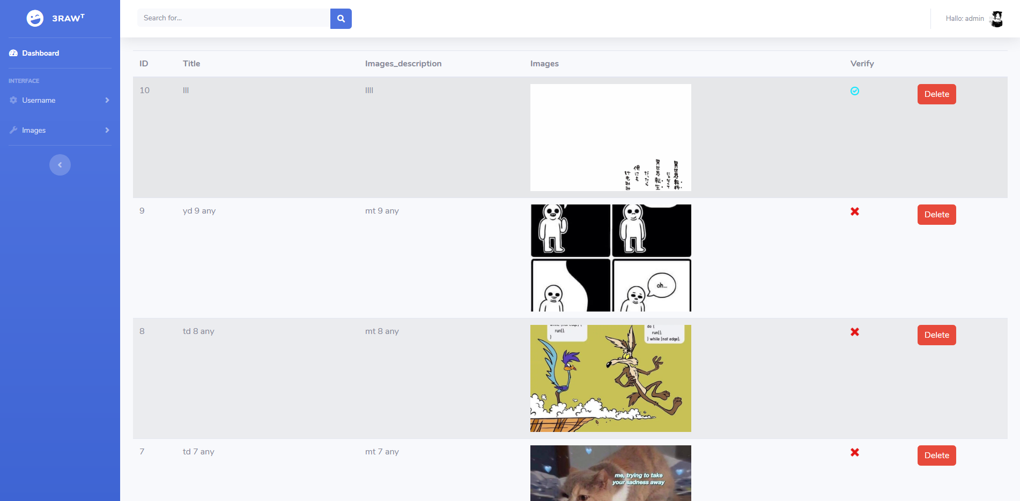

Hình 22: Danh sách ảnh tải lên do ẩn danh đăng tải.

Cho phép:

* Xem tiêu đề một bức ảnh.
* Xem mô tả một bức ảnh.
* Cho xem ảnh.
* Cho xem trạng thái của ảnh (ảnh đã được xác nhận hay chưa.)
* Xóa ảnh.

## 4.8. Danh sách các ảnh do người dùng đăng tải đã được xác nhận.

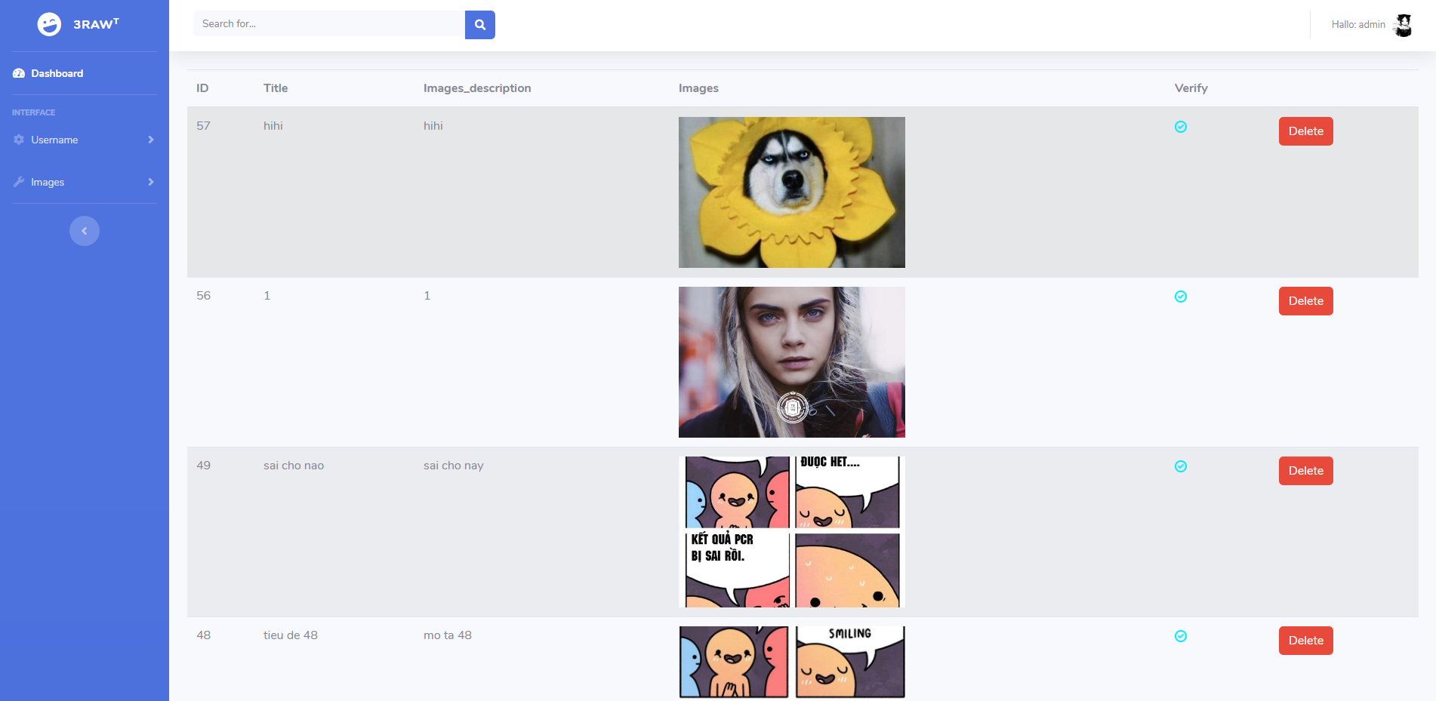

Hình 23: Danh sách các ảnh do người dùng đăng tải đã được xác nhận.

Cho phép:

* Xem tiêu đề một bức ảnh.
* Xem mô tả một bức ảnh.
* Cho xem ảnh.
* Cho xem trạng thái của ảnh (ảnh đã được xác nhận hay chưa.)
* Xóa ảnh.

## 4.9. Danh sách các ảnh do người dùng đăng tải chưa được xác nhận.

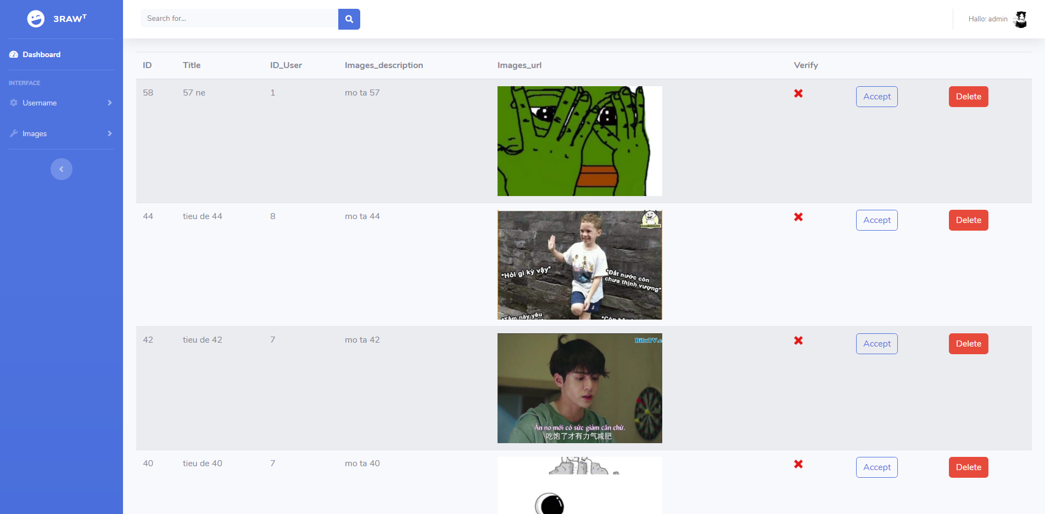

Hình 24: Danh sách các ảnh do người dùng đăng tải chưa được xác nhận.

Cho phép:

* Xem tiêu đề một bức ảnh.
* Xem mô tả một bức ảnh.
* Cho xem ảnh.
* Cho xem trạng thái của ảnh (ảnh đã được xác nhận hay chưa.)
* Duyệt ảnh.
* Xóa ảnh.

## 4.10. Danh sách các ảnh đã bị xóa do người dùng đăng tải.

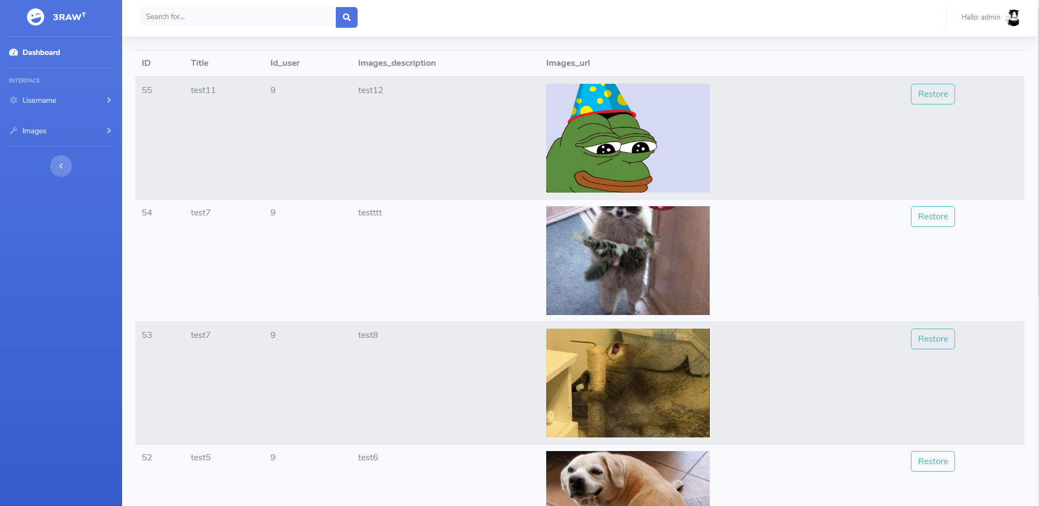

Hình 25: Danh sách các ảnh đã bị xóa do người dùng đăng tải.

Cho phép:

* Xem tiêu đề một bức ảnh.
* Xem mô tả một bức ảnh.
* Cho xem ảnh.
* Khôi phục lại ảnh đã xóa.

## 4.11. Danh sách các bức ảnh do ẩn danh đăng tải đã được xác nhận.

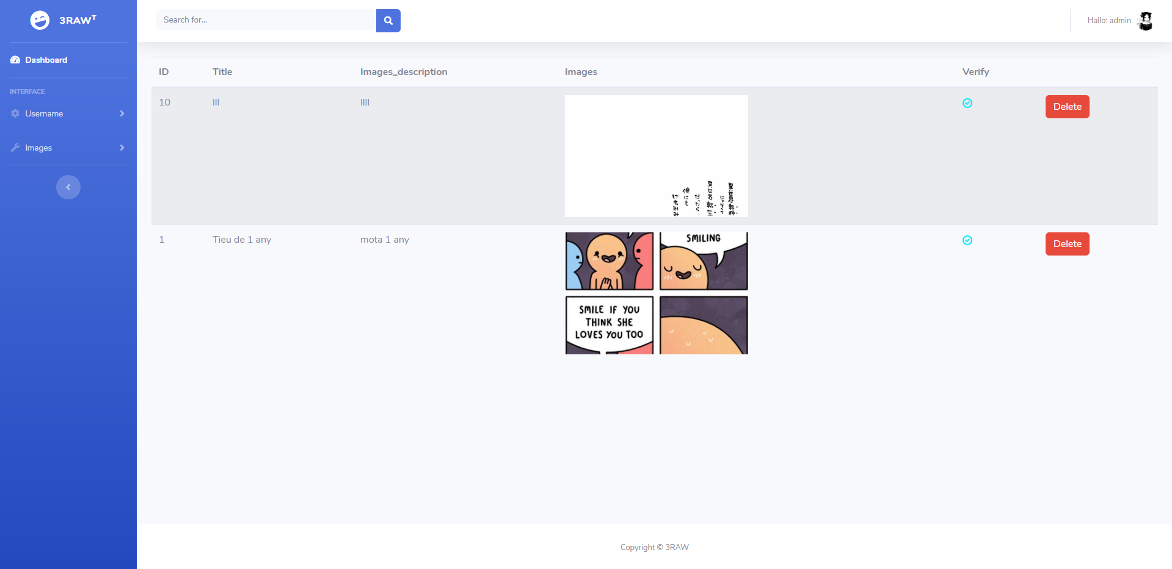

Hình 26: Danh sách các bức ảnh do ẩn danh đăng tải đã được xác nhận.

Cho phép:

* Xem tiêu đề một bức ảnh.
* Xem mô tả một bức ảnh.
* Cho xem ảnh.
* Cho xem trạng thái của ảnh (ảnh đã được xác nhận hay chưa.).
* Xóa ảnh.

## 4.12. Danh sách các bức ảnh do ẩn danh đăng tải và chưa được duyệt.

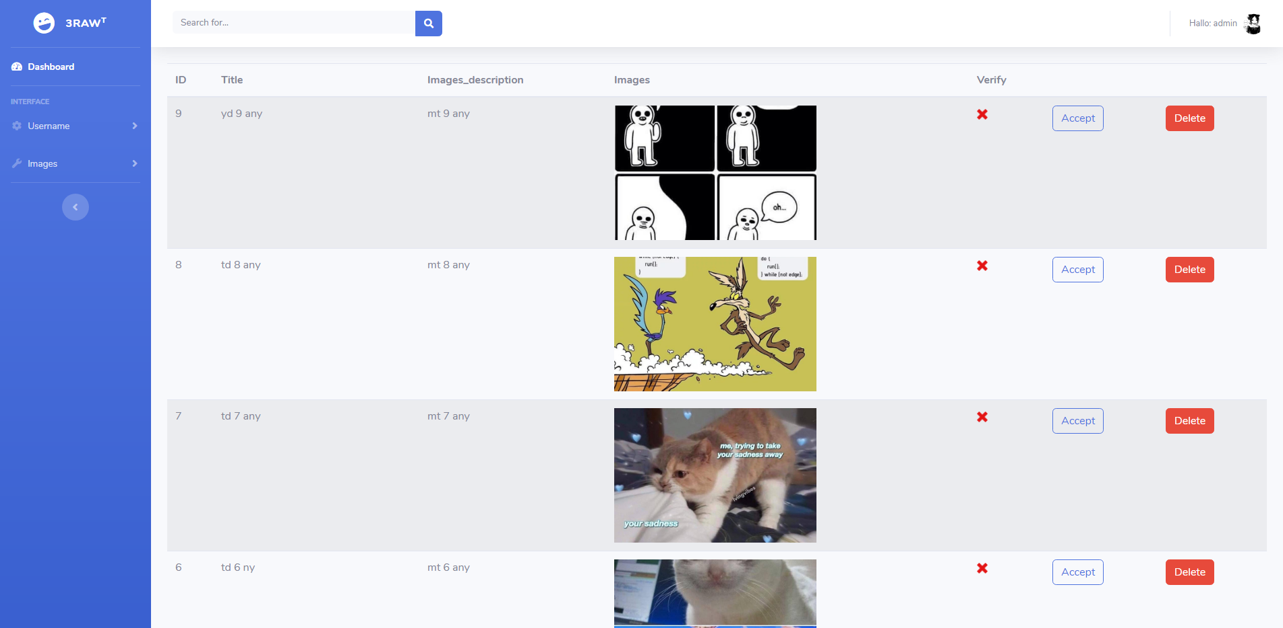

Hình 27: Danh sách các bức ảnh do ẩn danh đăng tải và chưa được duyệt.

Cho phép:

* Xem tiêu đề một bức ảnh.
* Xem mô tả một bức ảnh.
* Cho xem ảnh.
* Cho xem trạng thái của ảnh (ảnh đã được xác nhận hay chưa.)
* Duyệt ảnh.
* Xóa ảnh.

## 4.13. Danh sách các ảnh đã xóa do ẩn danh đăng tải.

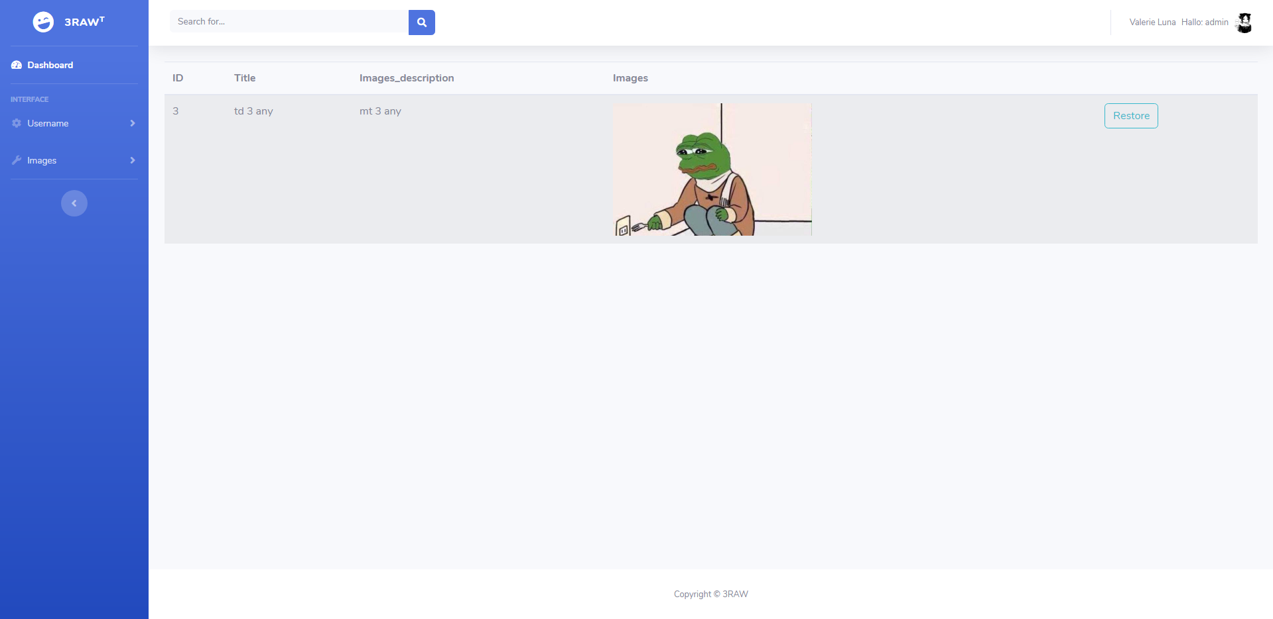

Hình 28: Danh sách các ảnh đã xóa do ẩn danh đăng tải.

Cho phép:

* Xem tiêu đề một bức ảnh.
* Xem mô tả một bức ảnh.
* Cho xem ảnh.
* Khôi phục lại ảnh đã xóa.

# 5. Tài liệu tham khảo.

<https://www.php.net/docs.php>

# 6. Kết luận.

Sau thời gian nghiên cứu và học tập chúng em đã hiểu được phần nào về phát triển một ứng dụng web. Qua đó nắm được cơ bản:

* Có thể làm được website ở mức độ cơ bản.
* Hiểu rõ hơn về ngôn ngữ PHP
* Biết được một số Framework

Do thời gian có hạn và còn thiếu kinh nghiệm thực tế nên báo cáo của nhóm chúng em không tránh khỏi những thiết sót. Rất mong nhận được sự đóng góp ý kiến từ thầy và các bạn, nhằm giúp cho bài báo cáo và đồ án của nhóm chúng em được hoàn thiện hơn

Cuối cùng chúng em xin gửi lời cảm ơn tới thầy ThS. Mai Xuân Hùng đã giúp chúng em hoàn thành đồ án môn học này.

Chúng em xin chân thành cảm ơn